TRABAJO DE INDUCCION PROYECTO TECNOLOGICO

Presentado por:

Daniel Felipe Agudelo Calderón

Jean Sebastián Martinez Rodríguez

Juan Andrés Guaqueta Martínez

Presentado a:

Andrea Forero Ramírez

Curso:

800

Año:

2016

|  |  |
| --- | --- |
| TECNOLOGIA ACTUAL | TECNOLOGIA DE LOS 80 |
| Computadores: Actualmente existen diversos tipos de computadoras en base a las necesidades del usuario, trabajo o actividad que se vaya a desempeñar.  Dentro de los diversos tipos de computadoras se destacan las siguientes:   * Supercomputadoras. * Servidores. * Estaciones de Trabajo. * Computadoras Personales. * Computadoras Portátiles. * Smartphone. | Computadores: A las computadoras u ordenadores se les dio fama de poderse hacer con ellas de todo, desde jugar un simple juego, hasta detonar bombas, crear inventos, hacer predicciones, etc. Era un equipo costosísimo, que solo los adinerados podían tenerlo, y marcaba hasta cierto punto un elemento de estatus, en aquel que lo tenía. Claro que las computadoras en aquellos tiempos no era ni sombra en cuanto a capacidad de almacenaje, pero lo más chocante para un joven de hoy, sería el hecho que no se conectaba a internet. |
| REPRODUCCION DE MEDIOS: Hoy en día la música es más accesible ya que esta se puede almacenar por medios digitales. Como un móvil, tableta o pc, sin embargo aún sigue existiendo su reproducción en físico. | REPRODUCCION DE MEDIOS: Antes la música era almacenada en un casete sin opción de acceder a ella fácilmente sin la necesidad de tener el casete. |
| LOS VIDEOJUEGOS: En la actualidad los videojuegos han evolucionado tanto en jugabilidad como en su apartado grafico, pasando de las consolas comunes a la realidad virtual. | LOS VIDEOJUEGOS: La **originalidad y creatividad de los**[**videojuegos**](http://www.taringa.net/enciclopedia/videojuegos)**de esta época** sumados a un buen número de nuevas consolas y ordenadores de gran calidad que salieron al mercado. salía al mercado el [**Sinclair ZX Spectrum**](http://es.wikipedia.org/wiki/ZX_Spectrum), un ordenador personal que arrasó en ventas . |

5 Artículos de los 70

Camara:

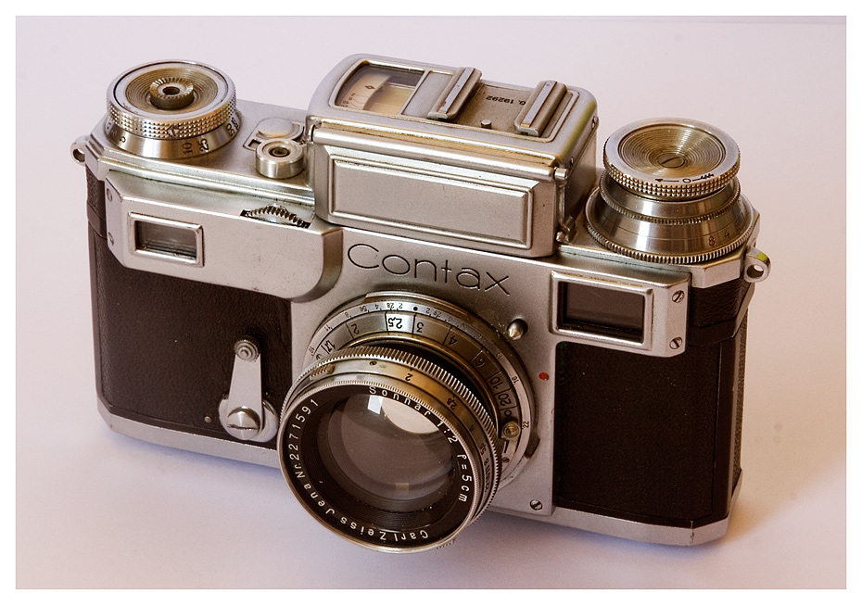

Una cámara fotográfica o cámara de fotos es un dispositivo utilizado para capturar imágenes o fotografías. Es un mecanismo antiguo para proyectar imágenes, en el que una habitación entera desempeñaba las mismas operaciones que una cámara fotográfica actual por dentro, con la diferencia que en aquella época no había posibilidad de guardar la imagen a menos que esta se trazara manualmente.

1ra Generación de computadoras

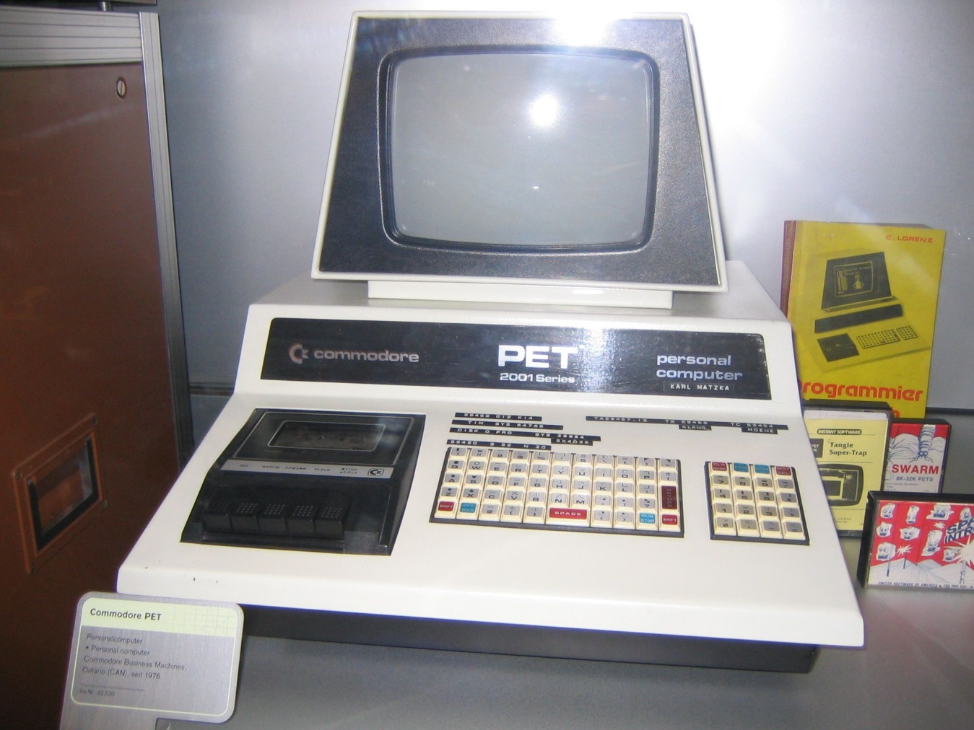

La primera generación de computadoras abarca desde el año 1951 hasta el año 1958, época en que la tecnología electrónica era a base de bulbos o [tubos de vacío](https://es.wikipedia.org/wiki/V%C3%A1lvula_termoi%C3%B3nica), y la comunicación era en términos de nivel más bajo que puede existir, que se conoce como [lenguaje de máquina](https://es.wikipedia.org/wiki/Lenguaje_de_m%C3%A1quina).

Cohete

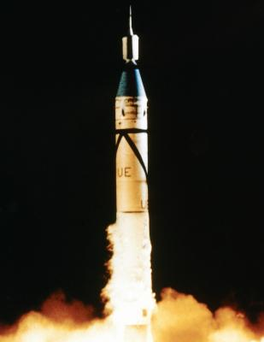

Un cohete es un [vehículo](https://es.wikipedia.org/wiki/Veh%C3%ADculo), [aeronave](https://es.wikipedia.org/wiki/Aeronave) o [nave espacial](https://es.wikipedia.org/wiki/Nave_espacial) que obtiene su [empuje](https://es.wikipedia.org/wiki/Empuje) por la reacción de la expulsión rápida de [gases de combustión](https://es.wikipedia.org/wiki/Gases_de_combusti%C3%B3n) desde un [motor cohete](https://es.wikipedia.org/wiki/Motor_cohete). A ciertos tipos de cohete se los denomina [misil](https://es.wikipedia.org/wiki/Misil) y en este cambio de nombre no interviene el tamaño o potencia.

Atari:

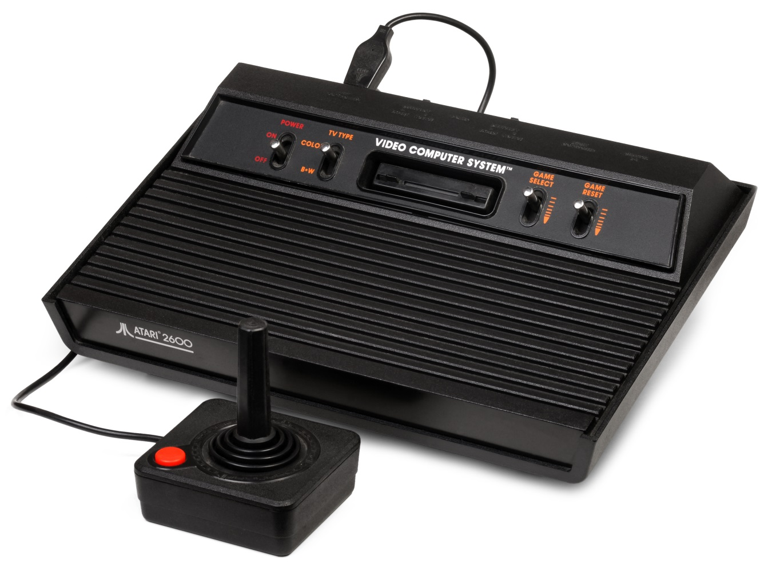

Atari ha estado presente desde los primeros días de las máquinas de arcade, Atari fue creador de las consolas caseras, como la Atari 2600 (llamada originalmente VCS "Video Computer System" -- Sistema Informático de Vídeo); produjo una serie de computadores de 8 bits (Atari 400/800 y la serie XL/XE); tomó parte en el mercado de los 16 bits con el Atari ST; creó la consola Atari Jaguar de 64 bits, revolucionaria para su época; y lanzó una videoconsola portátil, la Atari Lynx.

Fundada en los Estados Unidos en 1972 por Nolan Bushnell y Ted Dabney, Atari puede ser considerada la fundadora de la industria del videojuego, gracias al PONG. La versión casera de PONG, que se conectaba a una televisión, fue una de las primeras consolas de videojuegos.

Atari fue originalmente llamada Syzygy, un término astronómico. Sin embargo, ese nombre ya había sido registrado por otra empresa, Bushnell escribió algunas palabras del juego Go, y eligió la palabra Atari que en japonés significa "que una ficha o un grupo de fichas está en peligro de ser capturadas por tu oponente". El nombre "Atari" fue elegido por el atractivo de su origen nipón, además es fácil de memorizar, en términos de pronunciación y escritura, en la mayoría de los mercados.